Compagnons d’arbres
Conseils de planteurs : la vie de camp
Durée : 1 min 53 s
Fiche enseignant | Niveau intermédiaire
Public ciblé : 16 à 18 ans
Objectif principal : développer ses compétences en français
La vidéo est disponible sur tv5unis.ca/francolab

CONCEPT
La série « Compagnons d'arbres » nous plonge dans le quotidien hors du commun d'un groupe de planteurs pratiquant ce sport extrême qu'est le reboisement. Une aventure humaine pleine de rebondissements au cœur d'une nature sauvage et grandiose.

Des capsules complémentaires « Conseils de planteurs » accompagnent la série pour ceux et celles qui auraient envie de tenter l’aventure.

Synopsis de l’extrait
Dans cette capsule complémentaire, les planteurs partagent quelques conseils pour bien s’adapter et profiter de la vie en société dans le camp où ils sont hébergés pendant la saison.

Thèmes
La vie de camp, le métier de planteur d’arbres.

Objectifs
Objectifs pragmatiques :
- Enrichir son vocabulaire
- Interpréter un discours informatif
- Employer des stratégies de compréhension orale
- Prendre la parole dans un contexte formel
- Rédiger une réflexion personnelle

Objectifs linguistiques :
- Reconnaître et distinguer l’utilisation du « tu » et du « vous »
- Se sensibiliser au niveau de langue familier*

Objectif socioculturel :
- Reconnaître les différences culturelles dans l’utilisation du « tu » ou du « vous ».

*Note : la série présente un groupe de jeunes travailleurs dans un contexte documentaire authentique. Le langage utilisé relève donc parfois du registre familier et permet aux apprenants de se familiariser avec des expressions et des tournures de phrases courantes à l’oral, mais à replacer dans ce contexte. Dans la fiche, des équivalences en langage standard sont données afin de faire la distinction entre les différents niveaux de langue.
Les pistes de correction et les corrigés sont indiqués en gras dans les activités.

Activité 1
Avant l’écoute
Amorce

Approche en classe
La série Compagnons d'arbres nous plonge dans le quotidien hors du commun d'un groupe de planteurs pratiquant cette activité exigeante qu'est le reboisement. Avant de commencer les activités pédagogiques, il est nécessaire de faire une mise en contexte et d’expliquer le métier de planteur d’arbres. Voici quelques informations sur le métier de planteur d’arbres :

Planteur d’arbres :
Un planteur est une personne qui plante des arbres dans des sites qui ont été choisis pour le reboisement afin de reconstituer une partie de la forêt. Le planteur doit transporter son matériel et les plants d’arbres. Son travail consiste à percer le sol assez profondément avec un extracteur, mettre l’arbre dans le trou et remettre la terre autour. Selon son niveau d’expérience, le planteur peut planter de 2 000 à 5 000 arbres par jour. Il est souvent payé au nombre d’arbres plantés. Ce travail saisonnier se fait beau temps, mauvais temps et souvent sur des terrains accidentés. Les planteurs sont hébergés dans un camp durant toute la saison et en partagent les locaux.

Avant la première écoute, invitez les apprenants à observer l’image et à décrire ce qu’ils voient. Notez les réponses des apprenants au tableau ou sur une affiche.
Corrigé

Observe l’image :
- Réfléchis aux éléments que tu connais et décris ce que tu vois.
Réponses possibles : Je vois une forêt, des arbres, des sapins, des conifères, un lac, des maisons, un campement, une route, etc.

- Prédis le thème de cet extrait vidéo.
Réponse possible : La vie en forêt

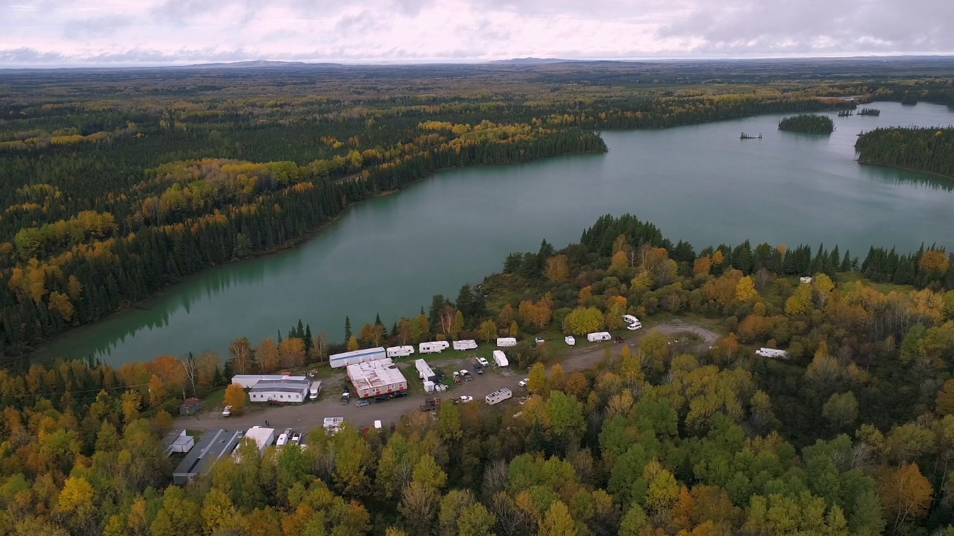

Activité 2
Première écoute
Compréhension orale

Approche en classe
Demandez aux apprenants de lire le tableau avant de présenter la vidéo.
Faites visionner la vidéo. Faites remplir le tableau.
Corrigé

Regarde la vidéo et remplis le tableau pour mieux connaître la vie de camp.

Contexte de communication
La vie de camp
Où (lieu) | Campement dans la forêt
Quand (moment) | En été
Qui (personnes) | Les planteurs
Relation (entre les personnes) | Des collègues de travail
Pourquoi | Planter des arbres

Activité 3
Deuxième écoute
Compréhension orale

Approche en classe
Faites visionner la vidéo une deuxième fois. Demandez aux apprenants de répondre par Vrai ou Faux aux énoncés et de justifier leurs réponses lorsque l’affirmation est fausse. Faites un retour en grand groupe.

Corrigé

Après avoir vu la vidéo, indique si les énoncés suivants sont vrais ou faux. Justifie ta réponse lorsque l’énoncé est faux.

 | Affirmations | Vrai | Faux | Justification
1. | La première étape pour profiter de la vie de camp, c’est de faire connaissance avec les gens. | X
2. | Ils sont jusqu’à 100 planteurs au camp. |  | X | Il y a 30 planteurs au camp.
3. | Il y a toujours quelqu’un qui propose quelque chose d’amusant à faire. | X
4. | Il y a peu d’occasions pour socialiser avec les autres planteurs. |  | X | Les planteurs peuvent socialiser autour du feu et durant les repas.
5. | Il est impossible de s’isoler des autres planteurs. |  | X | Le campement est dans la forêt, donc il est facile d’aller s'isoler quelque part.
6. | Il n’est pas recommandé d’apporter une console de jeux vidéo. |  | X | Jouer à des jeux vidéo est un passe-temps dans la vie de camp.
7. | Il est recommandé d’apporter des livres si tu aimes lire, car il y a du temps pour lire. | X
8. | Être ouvert à parler et à essayer de nouvelles choses permet de vivre de nouvelles expériences et activités. | X

Activité 4
Grammaire

Approche en classe
Expliquez aux apprenants qu’en français, on peut s’adresser à des personnes en utilisant le « tu » ou le « vous » selon la relation que l’on a avec cette personne. En France, le vouvoiement (utiliser le « vous ») est plus généralisé. On tutoie (utiliser le « tu ») plus facilement au Québec ou dans la francophonie canadienne. À l’oral, avec le tutoiement, on a tendance à contracter les mots, p. ex. « t’as » au lieu de « tu as ». Demandez aux apprenants de souligner les contractions dans les énoncés suivants. Et ensuite, de transformer les énoncés du « tu » au « vous ».

Corrigé

- Dans un premier temps, souligne les contractions dans les énoncés (p. ex. t’as au lieu de tu as).
- Transforme ensuite les énoncés du « tu » au « vous ».

 | Énoncés | Réponses
A. | T'as juste à sortir, te mettre un sourire dans la face… | Vous avez juste à sortir, vous mettre un sourire dans la face.
B. | Tout t'incite, là-bas, à aller voir les gens et à socialiser, parce que t'as le feu, puis t'as le souper. | Tout vous incite, là-bas, à aller voir les gens et à socialiser, parce que vous avez le feu, puis vous avez le souper.
C. | … t'as pas besoin de veiller tard le vendredi soir… | … vous n’avez pas besoin de veiller tard le vendredi soir…
D. | T'es dans un campement dans la forêt… | Vous êtes dans un campement dans la forêt…
E. | … donc tu peux aller t'isoler quelque part. | … donc vous pouvez aller vous isoler quelque part.
F. | … si t'aimes lire, parce que t'en as, des moments pour lire. | … si vous aimez lire, parce que vous en avez, des moments pour lire.
G. | Sois ouvert à parler… | Soyez ouvert à parler…
H. | … tu vas pouvoir essayer plein de nouvelles expériences | … vous allez pouvoir essayer plein de nouvelles expériences

3. Quels changements remarques-tu dans le discours?

Utilisation du « tu » | Utilisation du « vous »
Le discours est plus familier. On parle à une personne qu’on connaît, ou avec laquelle on est familier. | Le « vous » établit une distance avec son interlocuteur. On parle avec une personne qu’on ne connaît pas, ou peu.

Activité 5
Approfondissement
Production orale

Approche en classe
Divisez les participants en groupes de deux ou trois. Demandez à chaque groupe de discuter des aspects suivants de la vie dans un camp de plantation, en utilisant leurs expériences personnelles. Donnez aux groupes environ 10 à 15 minutes au total pour discuter de chaque aspect. Invitez ensuite les groupes à présenter leurs discussions à l’ensemble de leurs camarades. Encouragez les autres participants à poser des questions ou à partager leurs propres expériences.

Sujet :
En petit groupe, discute de l'expérience de la vie de camp et partage tes impressions personnelles. Voici quelques aspects dont vous pouvez discuter :
- Faire des liens avec des expériences similaires, p. ex. camp de jour.
- L'importance de faire connaissance avec les autres personnes du camp.
- Les activités à faire pendant ton séjour.
- Les avantages et les défis de vivre en communauté.
- Les moments marquants et les souvenirs inoubliables vécus dans le camp.
- Les stratégies pour s'adapter et profiter pleinement de cette expérience.

Activité 6
Approfondissement
Production écrite

Approche en classe
Expliquez aux élèves que la réflexion personnelle consiste à prendre du recul par rapport à une situation ou à un texte, à réfléchir à ses propres réactions et opinions, et à les exprimer par écrit. Au besoin, expliquez aux élèves le sens du mot composer avec dans la phrase (utilisé au sens de « s’adapter à »).

Sujet :
Dans l’extrait, une des planteuses mentionne que « Pour composer avec la promiscuité du camp, il faut s'écouter ».

Rédige une réflexion personnelle dans laquelle tu expliques ton interprétation de cette phrase et de ce que veut dire « s’écouter » dans ce contexte et pourquoi c’est important.

